例二：假设需要建立一个教学信息管理系统，其中需要保存的信息有：学生的学号（具有唯一性），姓名，性别，所在的系和修读的专业；教师的工作证编号（具有唯一性），姓名，职称和出生日期；课程的编号（具有唯一性），名称，类别代码和学分数；开课班级的编号（具有唯一性），年份，学期，课程编号和周课时数。其中：每一门课程都可以在每一年的每一个学期中分为若干个班（即开课班级）上课，每个班有一个主讲教师；学生在选课时必须确定其所选课程的开课班级，系统需要记录学生所选课程的成绩。
  - 请给出该数据库系统的E-R模型图。
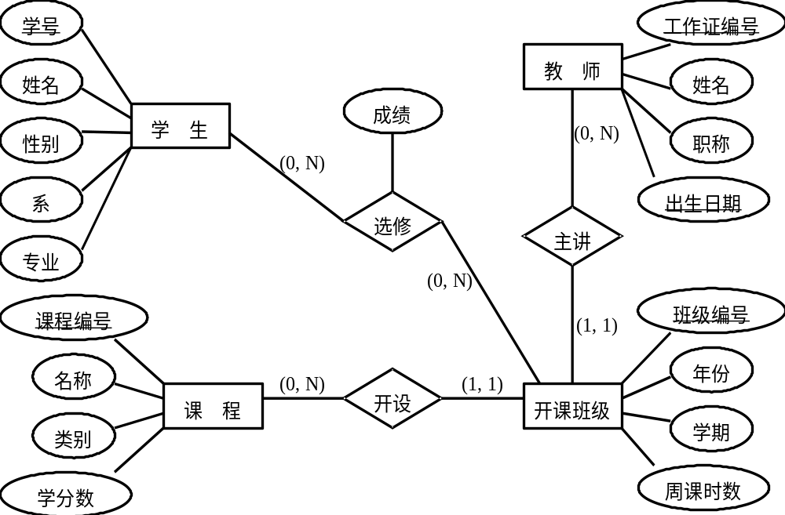
  - 请将上述E-R模型转换成相应的关系模型。
学生（学号，姓名，性别，系，专业）
教师（工作证编号，姓名，职称，出生日期）
课程（课程编号，名称，类别，学分数）
开课班级（班级编号，年份，学期，周课时数，课程编号，主讲教师工作证编号）
选修（学号，班级编号，成绩）

  - 请给出步骤2转换得到的每一个关系模式上的最小函数依赖集。
学生：学号 →（姓名，性别，系，专业）
教师：工作证编号 →（姓名，职称，出生日期）
课程：课程编号 →（名称，类别，学分数）
开课班级：班级编号 →（年份，学期，周课时数，课程编号，主讲教师工作证编号）
选修：（学号，班级编号）→ 成绩

  - 根据给出的函数依赖集计算得到每一个关系模式上的所有候选关键字。
学生：学号
教师：工作证编号
课程：课程编号
开课班级：班级编号
选修：（学号，班级编号）

  - 步骤2转换得到的每一个关系模式是否都能够满足到3NF的要求？如果不满足，那么请将其规范化到3NF，且满足无损联接性和依赖保持性。
都满足3NF的要求

